附件3：

北京新世纪日航饭店位置和交通路线

地点：北京新世纪日航饭店（北京海淀区首都体育馆南路6号100044）

团体住宿价格：标间--638元/晚（不含早），早餐70元/份

电话：010-68492001（总机）/ 13911088900（订房，许经理）

乘车路线：

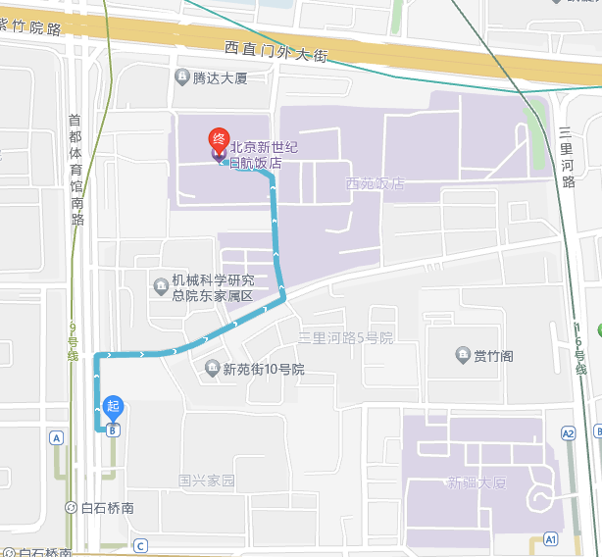

1. 乘坐地铁6号线（金安桥方向）至白石桥南站（B东北出口），向北步行400米即到；

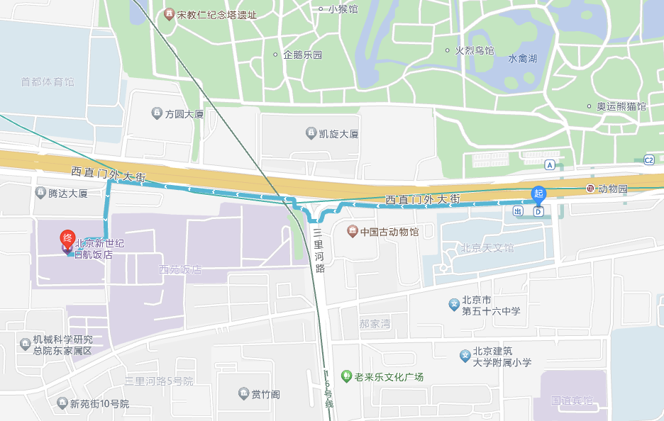

1. 乘坐地铁4号线大兴线（金安桥北方向）至动物园站（D西南出口），向西步行800米即到。